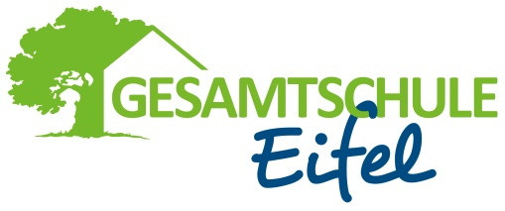
Projektwoche „Miteinander, füreinander und voneinander“

Montag, 19.03. bis Freitag, 23.03.2018, 1. – 6. Stunde

Kurzbeschreibung des Angebotes:
Nr. | Lehrer | Thema | Raum | Ausflüge | Kosten | Sonstiges
 | Pth/ Bra | Schule ohne Rassismus – Schule mit Courage |  | Vogelsang  Köln |  | Nur für  Schüler/innen ab Klasse 9

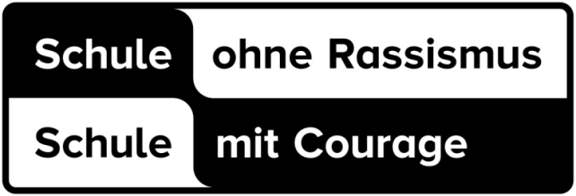
Du möchtest an einer Schule sein, an der Rassismus kein Thema ist und man sich einsetzt für einander? Dann ist unser Projekt genau das richtige für dich!

Lass es nicht nur bei einer Unterschrift, sondern werde AKTIV.
Perspektiven wechseln, Position beziehen!
Was für ein Mensch willst du sein?
2 Orte – 1 Thema: Spuren der NS Vergangenheit Deutschlands
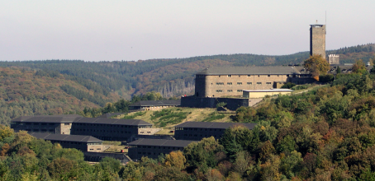
- Vogelsang (20.3)
  - Zeitzeugen befragen
  - Spurensuche im Gelände

- EL-DE Haus Köln (22.3)
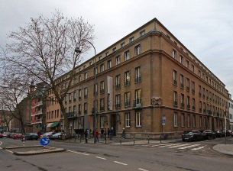
  - Was ist das für ein Haus?
  - Köln im Nationalsozialismus
  - Und heute? Rassismus neu befragen.
  - Kennst du die Edelweißpiraten?

